玩转数字化系列直播讲座|第二讲 计算机等级考试二级串讲（MS Office）
2023年等考时间安排
2023年全国计算机等级考试（NCRE）全国范围内计划举办两次考试，具体考试日期和级别安排如下：
考试日期 | 级别
3月25日至27日 | 一级、二级、三级、四级
9月23日至25日 | 一级、二级、三级、四级
注：三级Linux应用与开发技术、四级Linux应用与开发工程师两个科目暂停考试。
为满足部分省级承办机构的考试需求，拟增加两次考试，时间分别为5月27日至28日、12月2日至3日，开考一级、二级科目，具体开考省份以各省报名通知为准。
更多考试信息可登录全国计算机等级考试网站查询：https://ncre.neea.edu.cn/

51CTO学堂直播信息
讲师信息：
段文宾 MS Office 导师
1.主要从事大学生计算机二级的教育培训工作
2.拥有多年计算机二级MS Office培训经验
3.拥有丰富的教学经验和强大的知识储备
4.可帮助学员轻松掌握考试重难点，学员通过率高

讲座大纲：
1.计算机二级考试详情介绍
2.二级Office热门考点串讲
3.二级Office重难点备战

直播时间：
2023年3月15日19：30

直播链接：
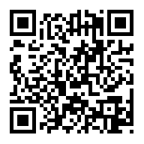

手机扫描左侧二维码进入直播间

电脑端：https://nlk.h5.xeknow.com/sl/J8iuQ

登网站 看直播 抽奖品

01第一步：注册个人信息
自活动通知之日起，在51CTO学堂教育版（https://e-learning.51cto.com/）注册个人账号（已有账号，则无需再注册）
02第二步：登记个人信息
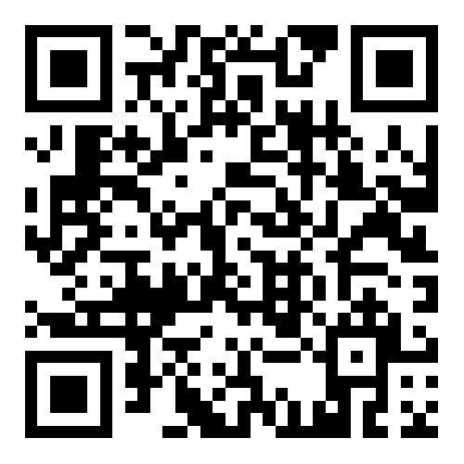
参加此次直播（完成直播间个人信息登记，需填写51CTO学堂教育版个人账号）

账号注册说明
直播间个人信息说明
登记说明

完成以上两步即有机会参与抽奖，获得我们提供的精美礼品一份！礼品多多，你就是那个幸运者！

工作人员将于活动结束后的五个工作日内与您联系，请保持通讯畅通，如在该时间内，未能与您取得有效联系，将自动取消获奖资格。
本活动最终解释权归北京创信天华信息技术有限公司所有

51CTO学堂
数字化人才学习平台
“51CTO学堂”数字化人才学习平台，可以提供优质、专业并极富实战应用性的信息技术课程，课程覆盖众多领域主流技术操作技能，更有丰富的专题、题库等学习资源等你来发现！
网址：http://e-learning.51cto.com/

